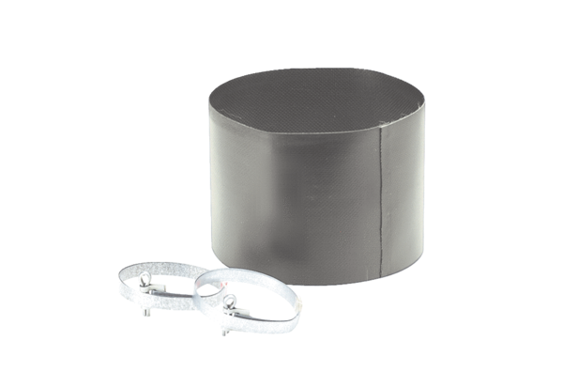Elastische Manschette ELM 18Verpackungseinheit: 1 StückSortiment: C
Artikelnummer: 0092.0158Hersteller: MAICO

